Clase 12 - Clases y objetos

¿Qué es la POO?

Es un modo o paradigma de programación, que nos permite organizar el código pensando el problema como una relación entre “cosas”, denominadas objetos. Los objetos se trabajan utilizando las “clases”.

Estas nos permiten agrupar un conjunto de variables y funciones que veremos a continuación.

Motivación

Los programadores se han dedicado a construir aplicaciones muy parecidas que resolvían una y otra vez los mismos problemas. Para conseguir que los esfuerzos de los programadores puedan ser reutilizados se creó la posibilidad de utilizar módulos. El primer módulo existente fue la función.

Pero la función se centra más en aportar una funcionalidad dada, pero no tiene tanto interés con los datos.

Con la POO se busca resolver aplicaciones cada vez más complejas, sin que el código se vuelva un caos. Además, se pretende dar pautas para realizar las cosas de manera que otras personas puedan utilizarlas y adelantar su trabajo, de manera que consigamos que el código se pueda reutilizar.

Lo importante de la POO es poder separar los problemas generales en suma de pequeños problemas aislados, para poder modelar la solución y en un futuro que cualquiera pueda utilizar varios de estos módulos creados por este paradigma.

Diferencias con la programación tradicional

¿Qué es un paradigma de programación?

Un paradigma de programación es un estilo de desarrollo de programas. Es decir, un modelo para resolver problemas computacionales.

Los lenguajes de programación se encuadran en uno o varios paradigmas a la vez a partir del tipo de órdenes que permiten implementar, algo que tiene una relación directa con su sintaxis.

Paradigma de programación

* Imperativo: Los programas se componen de un conjunto de sentencias que cambian su estado. Son secuencias de comandos que ordenan acciones a la computadora.
* Declarativo: Opuesto al imperativo. Los programas describen los resultados esperados sin listar explícitamente los pasos a llevar a cabo para alcanzarlos.
* Lógico: El problema se modela con enunciados de lógica del primer orden.
* Funcional: Los programas se componen de funciones, es decir, implementaciones de comportamiento que reciben un conjunto de datos de entrada y devuelven un valor de salida.
* Orientado a Objetos: El comportamiento del programa es llevado a cabo por objetos, entidades que representan elementos del problema a resolver y tienen atributos y comportamiento.

Diferencias con la programación tradicional

| Programación estructurada | Programación orientada a objetos |
| --- | --- |
| * Énfasis en la transformación de datos. * Las funciones y los datos son manejados como entidades separadas. * Difícil de entender y modificar. | * Énfasis en la abstracción de datos. * Las funciones y los datos son encapsulados en una entidad. * Facilita su mantenimiento y su comprensión es orientada al mundo real. |

Ventajas de la programación orientada a objetos

* No se encapsulan los atributos, ni el acceso a los atributos desde las funciones, que también están encapsuladas dentro de la clase.
* Ofrece la posibilidad de heredar de unas clases a otras para que puedan acceder a los miembros de la clase padre, con lo cual podemos solucionar de una manera más eficiente, el ampliar el comportamiento de nuestros objetos o clases.
* Podemos hacernos visualmente una idea más clara de cómo se puede comportar la clase, además de tener en el mismo sitio tanto las funciones que hacen que podamos manejar la clase como los datos que vamos a manejar, etc.

¿Cómo se piensa con POO?

Es muy parecido a cómo lo haríamos en la vida real.

Por ejemplo: vamos a pensar en un coche para tratar de modelizar en un esquema de POO.

* Elemento principal: coche.
* Características: marca, modelo, color, etc.
* Funcionalidades: reversa, aparcamiento, etc.

Ahora si pensamos el ejemplo anterior desde el esquema de Programación Orientada a Objetos, sería de la siguiente manera:

Elemento principal - Clase

Características - Atributos

Funcionalidades - Métodos

Para poder comentar el anterior esquema de POO fácilmente aparecen los denominados diagramas de clases, que ilustran todo según estándares de la UML.

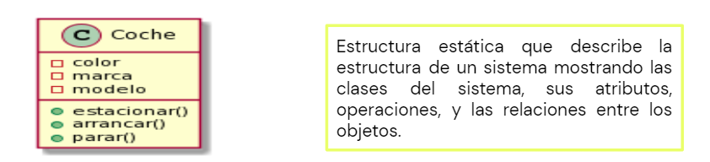

Ejemplos de diagramas de clases

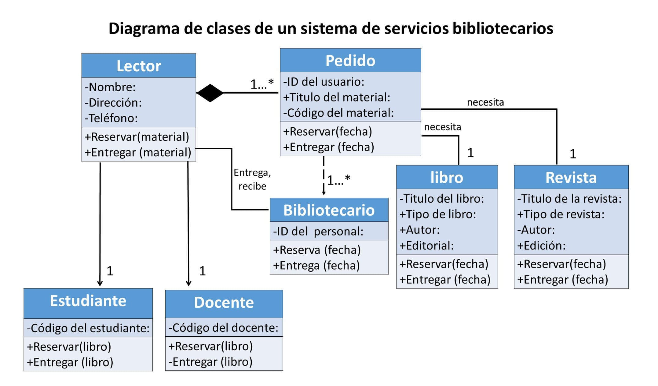

Con el ejemplo anterior notamos que los problemas complejos no son solo una suma de Clases, son además relaciones entre clases.

Relaciones entre clases

Tipos de relaciones

La Orientación a Objetos (POO) intenta modelar aplicaciones del mundo real tan fielmente como sea posible y por lo tanto debe reflejar estas relaciones entre clases y objetos.

Existen tres tipos de relaciones:

* Agregación / Composición
* Asociación
* Generalización / Especialización. Herencia simple y herencia múltiple.

1. Agregación

Esta relación se presenta entre una clase TODO y una clase PARTE que es componente de TODO.

La implementación de este tipo de relación se consigue definiendo como atributo un objeto de la otra clase que es parte-de.

Los objetos de la clase TODO son objetos contenedores. Un objeto contenedor es aquel que contiene otros objetos.

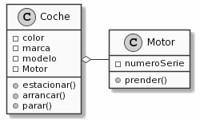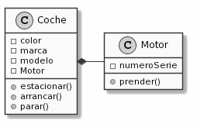

2. Asociación

Especifica una relación semántica entre objetos no relacionados. Este tipo de relaciones permiten crear asociaciones que capturen los participantes en una relación semántica.

Son relaciones del tipo “pertenece_a” o “está_asociado_con”.

Se da cuando una clase usa a otra clase para realizar algo.

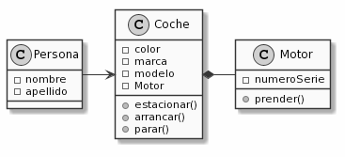

3. Generalización

De todas las relaciones posibles entre las distintas clases y objetos, hay que destacar por su importancia en la POO el concepto de herencia. La relación de herencia es una relación entre clases que comparten su estructura y el comportamiento.

Resulta importante destacar que esta temática será abordada en próximos encuentros, por el momento únicamente definiremos los siguientes conceptos:

* Herencia simple: Una clase comparte la estructura y comportamiento de una sola clase.
* Herencia múltiple: Una clase comparte la estructura y comportamiento de varias clases.

Cardinalidad de las relaciones

Sabemos que un coche tiene un motor, y que la persona está asociada a un vehículo.

Ahí nace el concepto de cardinalidad, es decir indicar el número de Objetos que están en la relación. Por ejemplo, una persona puede tener muchos coches, y que los coches solo tienen un motor.

Además, sabemos que cada motor pertenece a un solo coche, y los coches a veces tienen más de un titular que lo usan, es decir tienen a varias personas para usarlo.

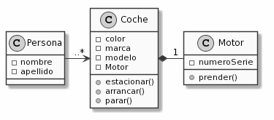

Solo por completitud del tema, y un poco alejado de la realidad, supongamos que un coche solo puede tener entre 1 y 3 titulares.

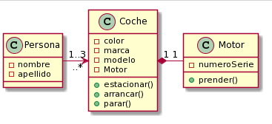

En la cardinalidad, lo importante es marcar si la relación es a muchos objetos (“..*”) o si solo es a uno (1), incluso a veces se puede decir a uno o ninguno (0,1).

Diagrama de clases

¿Qué son?

Podemos definir a los diagramas de clases como las clases que usaremos en el programa con las relaciones entre sí.

La siguiente imágen representa un diagrama de clases:

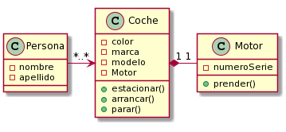

Graficar diagrama de clases

Herramientas para graficar diagrama de clases

Hay múltiples programas que nos permiten realizar los diagramas, los más populares son [Día](http://dia-installer.de/index.html.es), [Visio](https://www.microsoft.com/es-ar/microsoft-365/visio/flowchart-software) y algunos otros online, como [Moqups](https://moqups.com/es/) u [Online Visual Paradigm](https://online.visual-paradigm.com/es/).

Nosotros usaremos Drawio, una herramienta sumamente potente para la creación de diferentes esquemas y diagramas de sistemas.